Занятие №1 чтение сказки «Маша и медведь»
Цель:
Познакомить ребенка с русской народной сказкой «Маша и медведь» (обраб. М. Булатова)
Ход занятия:
Вспомните с малышом, какие сказки вы уже с ним читали. (Курочка Ряба, Теремок, Репка и т.д).
Предварительная работа:
Прочитать за ранее сказку (без ребенка), уделить внимание интонации в речи. Чтобы в дальнейшем при чтении сказки, вы помогли малышу услышать нотки сочувствия, переживания, радости.
Предложите ребенку познакомиться с новой сказкой, которая называется «Маша и медведь».
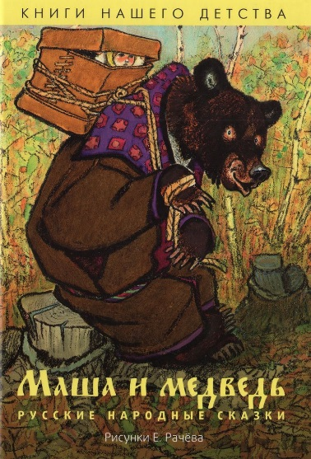
!!!! Читайте сказку так, чтобы малыш не остался равнодушным к судьбе девочки, попавшей к медведю, чтобы от души порадовался её выдумке залезть в короб с пирожками и благополучному возвращению к бабушке и дедушке.
Текст сказки прилагается отдельным файлом (чтение без наглядного сопровождения).
Обратите внимание, чтобы ребенок не отвлекался во время чтения, обязательно побеседуйте о прочитанной сказке.
P.s В свободное время рассмотрите с малышом иллюстрации с изображением медведей, в работах разных художников (Ю. Васнецова; Е. Рачева; Н. Устинова; А. Елисеева). Иллюстрации прилагаются отдельным файлом.
Обратите внимание малыша, что каждый художник нарисовал мишку по- своему.
Спросите у него, какой мишка ему понравился больше.

